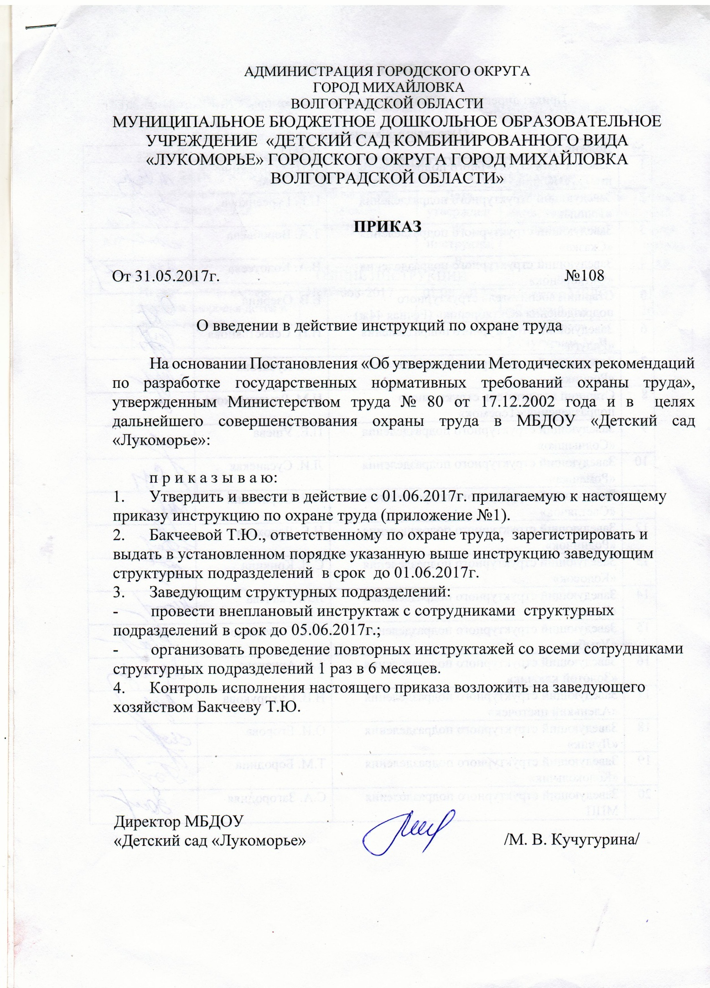

Приложение №1 к приказу №108 от 31.05.2017г. о вводе инструкции по охране труда в действие.

ПЕРЕЧЕНЬ ИНСТРУКЦИЙ ПО ОХРАНЕ ТРУДА,
ДЕЙСТВУЮЩИХ В МБДОУ «ДЕТСКИЙ САД «ЛУКОМОРЬЕ»
№  п.п | Наименование инструкции | Обозначение  (номер) инструкции | Дата утверждения инструкции | ФИО и должность лица, утвердившего инструкцию | Плановый срок проверки
ОБЩИЕ ИНСТРУКЦИИ
1 | Инструкция по охране жизни и здоровья детей в летний период | ИОТ-068-2017 | 01.06.2017 | Директор МБДОУ «Детский сад «Лукоморье» Кучугурина М.В. | 01.06.  2022

